МИНИСТЕРСТВО НАУКИ И ВЫСШЕГО ОБРАЗОВАНИЯ РОССИЙСКОЙ ФЕДЕРАЦИИ

ФЕДЕРАЛЬНОЕ ГОСУДАРСТВЕННОЕ АВТОНОМНОЕ ОБРАЗОВАТЕЛЬНОЕ УЧРЕЖДЕНИЕ ВЫСШЕГО ОБРАЗОВАНИЯ «НОВОСИБИРСКИЙ НАЦИОНАЛЬНЫЙ ИССЛЕДОВАТЕЛЬСКИЙ ГОСУДАРСТВЕННЫЙ УНИВЕРСИТЕТ».

Физический факультет

Кафедра физики полупроводников

Егоров Дмитрий Александрович

КУРСОВАЯ РАБОТА

**Особенности магнетосопротивления полупроводниковых микроструктур, обусловленные эффектом магнитной фокусировки**

3 курс, группа №20344

**Научный руководитель**: к.ф.-м.н. Д.А. Похабов

Оценка научного руководителя

« » мая 2023 г.

Новосибирск 2023

**Аннотация**

**Оглавление**

1. **Введение**

Работа посвящена изучению магнитной фокусировки в режиме баллистического транспорта в микроструктурах с двумерным электронным газом. В изучаемых образцах можно наблюдать наличие пиков в магнетосопротивлении и их температурную зависимость. На эту зависимость сильное влияние оказывает электрон-электронное взаимодействие. Особенный интерес представляют подвешенные структуры, то есть отделенные от подложки, так как в таких структурах усиливается электрон-электронное взаимодействие. О силе этого взаимодействия можно судить по длине e-e рассеяния $l_{ee}$, которое можно извлечь из измерений магнетосопротивления [].

Целью данной работы являлось наблюдение фокусировочного пика в магнетосопротивлении и изучение температурной зависимости его высоты. Для достижения цели работы, были поставлены следующие задачи:

1. Познакомиться с техникой низкотемпературного эксперимента
2. Освоить методику измерения малых сигналов
3. Познакомиться со строением гетероструктур
4. Изучить методы создания микроструктур в двумерном электронном газе
5. Создать собственный дизайн микроструктур
6. Составить технологический маршрут создания микроструктур
7. Изготовить образцы
8. Провести серии измерений магнетосопротивления при различных температурах
9. Проанализировать полученные экспериментальные данные
10. **Теоретическая часть**
    1. **Двумерный электронный газ**

Двумерным электронным газом (ДЭГ) называется область пространства, в которой электроны движутся свободно только в двух направлениях, в третьем направлении движение электронов ограничивается потенциальным барьером. Обычно ДЭГ формируется на основе полупроводниковых гетероструктур, в том числе в квантовых ямах. Особенностью двумерного электронного газа является высокая подвижность электронов, а также многообразие квантовых эффектов, которые в нем можно наблюдать. В данной работе исследовался ДЭГ, полученный на основе квантовой ямы.

* 1. **Баллистический транспорт**

В двумерном электронном газе существуют различные режимы транспорта: диффузионный, квази-баллистический, баллистический. В данной работе изучается баллистический электронный транспорт. Он характеризуется тем, что характерные длина $L$ и ширина $W$ образца много меньше длины свободного пробега электронов $l$. В этом режиме рассеяние электронов на примесях мало по сравнению с рассеянием на стенках структуры.

При помещении ДЭГ в поперечное магнитное поле, электроны начинают двигаться по круговым орбитам. Так как рассеяние на примесях в баллистическом режиме мало, то в нем можно проводить измерения, связанные с магнитной фокусировкой.

Рассмотрим, как циклотронные диаметры траекторий электронов $d_{c}$ в двумерном электронном газе зависят от величины магнитного поля $B$. Уравнение движения электронов в магнитном поле:

$$\frac{mv^{2}}{d_{c}/2}=eBv=>d_{c}=\frac{p_{f}}{eB},$$

где $p_{f}$– ферми-импульс электронов. Определим его выражение для концентрации электронов в ДЭГ:

$$n=\frac{2πp_{f}^{2}}{{\left(2πh\right)}^{2}}.$$

Это выражение получается из того, что концентрация электронов в единице объема двумерной системы равна отношению допустимого объема пространства импульсов к элементарному объему фазового пространства с учетом спинового вырождения. Таким образом диаметры траекторий выражаются через концентрацию

$$d_{c}=\frac{2\sqrt{2πn}h}{eB}$$

1. **Образцы**

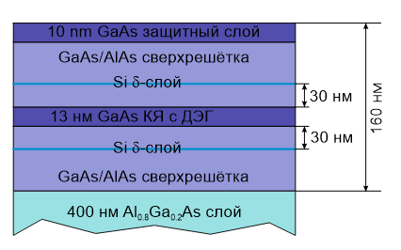Изготовление образцов производилось выращиванием гетероструктур с помощью молекулярно-лучевой эпитаксии. Схема гетероструктуры представлена на рисунке. Для создания ДЭГ с высокой подвижностью и концентрацией электронов с обоих сторон от квантовой ямы располагались чередующиеся AlGaAs/GaAs слои с $δ-слоями$ кремния.

Рисунок 1. Гетероструктура с квантовой ямой

Для изучения магнитной фокусировки необходимо сформировать в ДЭГ микроструктуры. Были разработаны несколько типов геометрий для последующего формирования их в гетероструктуре.

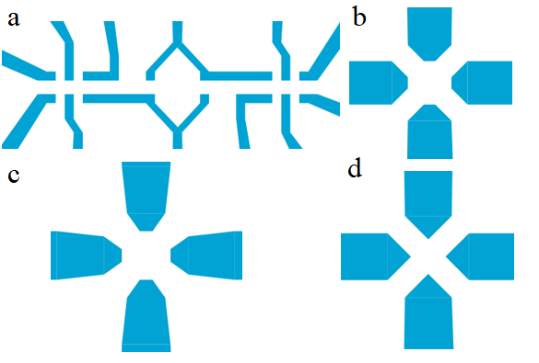

Рисунок 2. Геометрии гетероструктур: a - геометрия в виде холловских мостиков, b, c, d - геометрии в виде различных перекрестков.

Для создания геометрии в ДЭГ использовался метод фотолитографии. Одна структура с двумерным электронным газом разбивалась на 28 квадратных образцов со стороной 2,5 мм. (4 по горизонтали и 7 по вертикали). В процессе фотолитографии с образцами проводились следующие процедуры: фотолитография по фоторезисту, напыление омических контактов, их вжигание до ДЭГ, а также травление. Использованный метод фотолитографии позволяет задавать геометрию образца с разрешением 1 мкм.

Ко внешним, наиболее широким проводящим частям образца припаивались металлические контакты, в дальнейшем используемые для измерений.

1. **Методика измерений**

Для исследования магнетосопротивления в двумерном электронном газе необходимы низкие температуры. Тепловое движение электронов полностью размывает необходимые эффекты при приближении к 80 K.

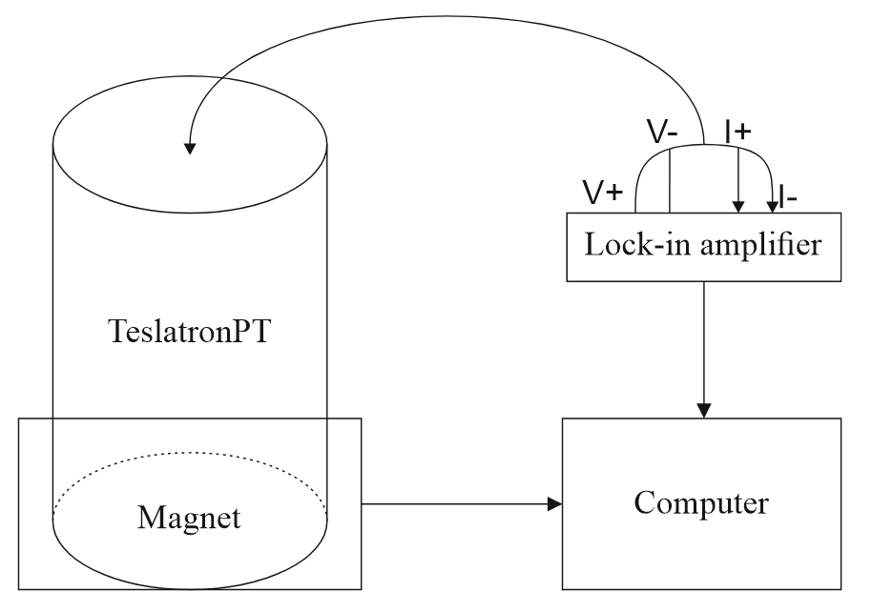В работе использовался криостат TeslatronPT со встроенным магнитом. Принцип работы криостата основывается на откачке паров гелия. В ходе эксперимента серии данных были записаны при различных температурах от 1,6 до 80 К. Встроенный постоянный магнит позволял устанавливать магнитное поле до 12 Т.

Рисунок 3. Схема установки

Так как отклик тока регистрируется на частоте прикладываемого напряжения, то для измерения сигнала использовался метод синхронного детектирования. К образцу прикладывалось напряжение 1 В через резистор 1 МОм, и так как характерное сопротивление между контактами во время измерений составляло 1 кОм, то напряжение между ними было порядка 1 мВ. Во время измерений также контролировалась фаза принимаемого сигнала, а также линейность зависимости получаемого тока от прикладываемого напряжения.

Образец погружался в низкотемпературную камеру с проводами, протянутыми от него через трубку к синхронному детектору. В течении длительного времени в камере устанавливалась температура 1,6 К. Проверка корректности работы всех контактов производилась двухточечным измерением сопротивления каждой пары контактов. При таком измерении наличие большого сопротивления относительно других пар контактов или большой фазы получаемого сигнала указывает на возможную неисправность одного из контактов.

Измерения проводились по четырем точкам: на два контакта подавалось переменное напряжение и с двух контактов снимался ток. Магнитное поле медленно менялось, а получаемый сигнал усреднялся по времени синхронным детектором для уменьшения погрешности. После записи каждой кривой, температура в камере изменялась и измерения производились вновь.

1. **Эксперимент**

**5.1 Определение концентрации и проводимости**

Для определения концентрации и подвижности электронов в ДЭГ использовался метод ван дер Пау. Четырехзондовое измерение сопротивления позволяет избавиться от сопротивления контактов. Суть метода состоит в том, что образец любой формы может быть с помощью конформных отображений переведен в полуплоскость. Такие отображения сохраняют углы между кривыми и пропорции малых фигур. Из этого можно получить, что сопротивления, измеренные четырехзондовым способом также сохраняются при конформных отображениях. Таким образом, работает формула, полученная для контактов, расположенных на границе полуплоскости:

$$e^{-iπσR_{12,34}}+e^{-iπσR_{23,41}}=1,$$

где $R_{ab,cd}-$ сопротивление между контактами $c$ и $d$, при пропускании тока через контакты $a$ и $b$, $σ$– двумерная проводимость.

Полученные значения подвижности и концентрации проводимости составили $μ=$ и $n=7*{10}^{11}\frac{1}{см^{2}}$. Вычислим длину свободного пробега по этим значениям проводимости и концентрации. Время релаксации импульса $τ$ вычислим из формулы для подвижности:

$$μ=\frac{eτ}{m^{*}},$$

где $m^{*}$- эффективная масса электрона. Длина свободного пробега:

$$l=v_{F}τ=\frac{p_{F}τ}{m^{*}}=\frac{p_{F}μ}{e}=\frac{μ}{e}\sqrt{2πn}h.$$

Подставив значения концентрации и проводимости, получаем $l=$.

**5.2 Экспериментальные данные**

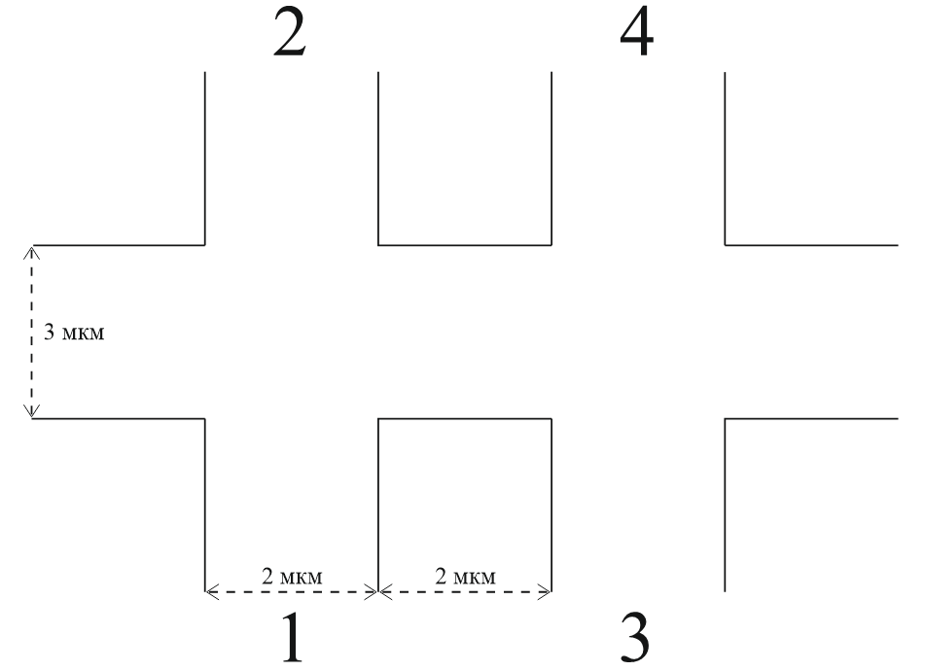В ходе эксперимента были проведены измерения на различных образцах с разными геометриями, которые представлены выше. Рассмотрим результаты, полученные на образце с геометрией Холловских мостиков.

В качестве возбуждающего сигнала подаем переменное напряжение 1 В через контакты 1 и 2 (рис. 4), добавив в цепь резистор 1 МОм. Так как характерные сопротивления между контактами составляют порядка 10 кОм, то большая часть напряжения падает на резисторе и по образцу течет ток порядка 1 нА. С контактов 3 и 4 снимаем выходной сигнал с помощью синхронного детектора. Магнитное поле менялось от -0,2 до 0,2 Тл.

Рисунок 4. Геометрия изучаемого образца

Полученная кривая представлена на рисунке 5. Около нулевого магнитного поля наблюдается некоторая несимметричность. Далее по полю видно несколько выраженных пиков, причем как максимумов, так и минимумов. При подходе к 0,2 Тл сигнал уменьшается и стремится к нулевому.

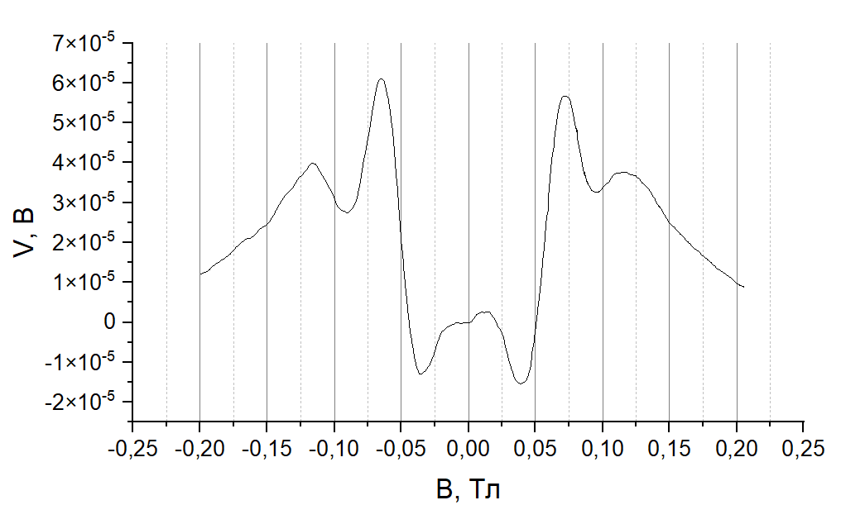

Рисунок 5. Полученная кривая при температуре 1,6К.

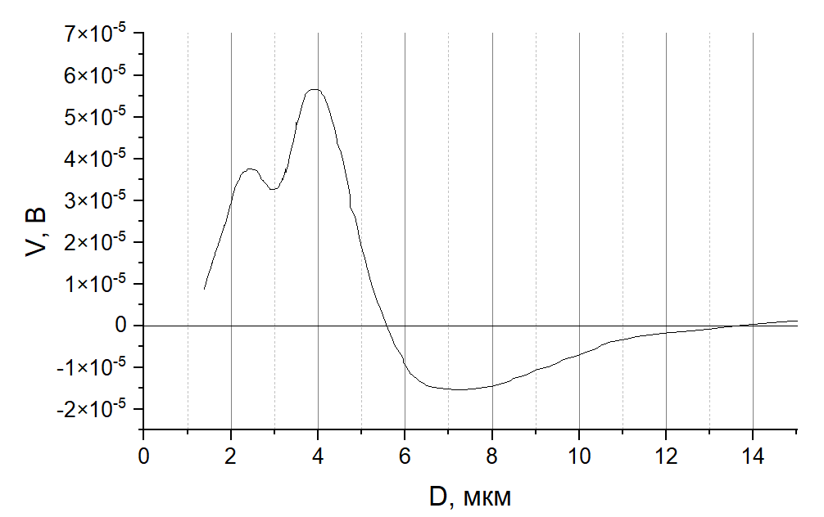Для того, чтобы понять природу особенностей, перестроим график в других координатах. Единицы магнитного поля переведем в диаметры траекторий с помощью выражения, полученного выше. Также для большей наглядности построим только половину рисунка.

Рисунок 6. Зависимость напряжения от диаметра траекторий.

Как ясно из формулы, магнитное поле обратно пропорционально диаметрам траекторий. Можно заметить, что наивысший пик приходится на траекторию с диаметром 4 мкм. Значение 4 мкм неслучайно: оно соответствует циклотронной траектории, соединяющей центры двух соседних контактов. Это указывает на баллистическую природу этого пика.

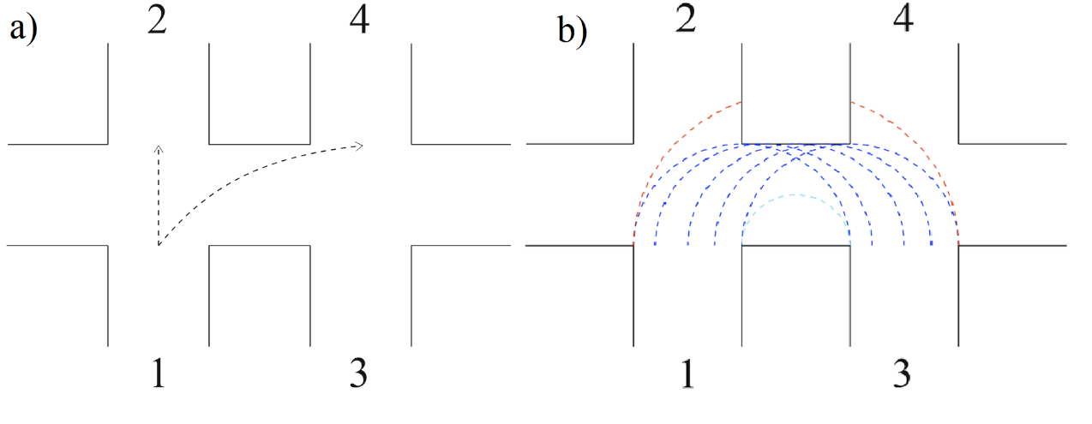Качественно рассмотрим, какие баллистические траектории возможны в изучаемом образце и соотнесем эти траектории с пиками на графике.

Рисунок 7. Вклады баллистических траекторий в напряжение.

В нулевом поле электроны, не меняя своей траектории, движутся из контакта 1 в контакт 2 (рис. 7а). При включении и последующем увеличении поля электроны начинают отклоняться и при некотором поле попадают в контакт 4 (наибольшие диаметры траекторий), таким образом эти траектории дают отрицательный вклад в магнетосопротивление. После этого траектории станут такими, что электроны начнут попадать в контакт 3 (диаметры траекторий от 2 до 6 мкм). Как видно из рисунка 7б, наиболее популярной траекторией в данном случае является траектория с диаметром 4 мкм, так как для любой координаты выхода из первого контакта, электрон попадет в третий контакт.

Необходимо заметить, что траектории, диаметр которых меньших 2 мкм также могут давать вклад в измеряемое сопротивление. Для этого необходим “отскок” от “стенки”, то есть рассеяние на нижней границе.

С учетом всего изложенного выше можно соотнести особенности графика с возможными траекториями. Результат показан на рисунке 8.

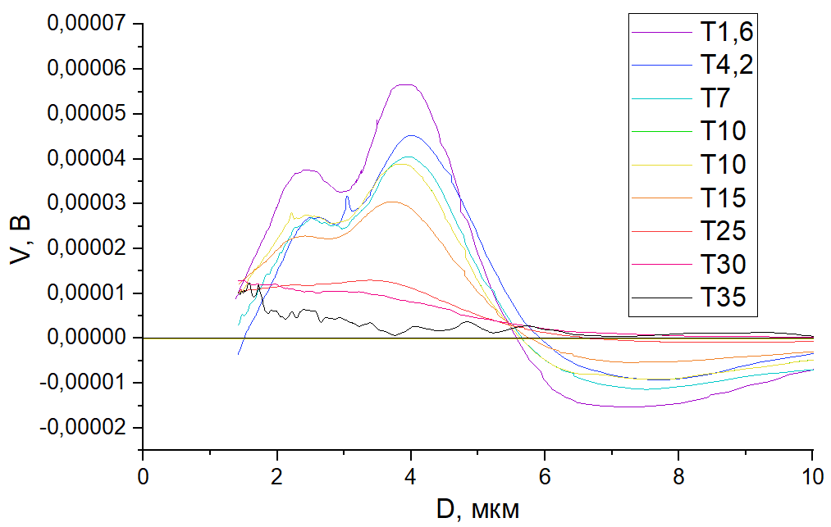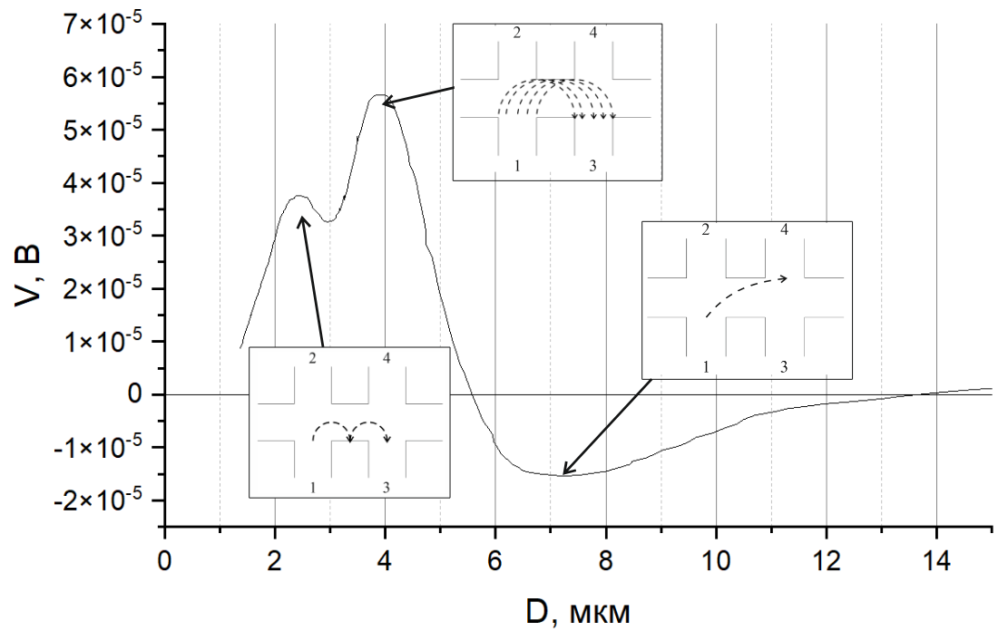Теперь посмотрим, как ведет себя кривая при увеличении температуры.

Рисунок 9. Серия кривых при различных температурах

Рисунок 8. Соотнесение полученных данных с баллистическими траекториями.

Видно, что все пики уменьшают свою амплитуду с ее ростом. Также пики смещаются в область меньших диаметров.

Все это может быть объяснено тем, как с температурой ведет себя электрон-электронное взаимодействие. Чем сильнее электроны рассеиваются друг на друге, тем меньший вклад они дают в сопротивление, вызванное магнитной фокусировкой. С температурой длина электрон-электронного рассеяния уменьшается, а значит сила этого взаимодействия увеличивается. Также траектории разной длины “давятся” с температурой по-разному, потому что средняя вероятность рассеивания зависит от расстояния, которое проходит электрон.

1. **Вывод**

Выполнение данной работы позволило познакомиться с измерениями малых сигналов на микроскопических масштабах, освоить технику низкотемпературного эксперимента, изучить методы создания полупроводниковых гетероструктур. Удалось разработать дизайн собственных микроструктур в ДЭГ и использовать их для изучения эффекта магнитной фокусировки. Были экспериментально обнаружены баллистические пики, вызванные эффектом магнитной фокусировки. Качественно объяснено как расположение пиков, так и их подавление с температурой.

**Список литературы**